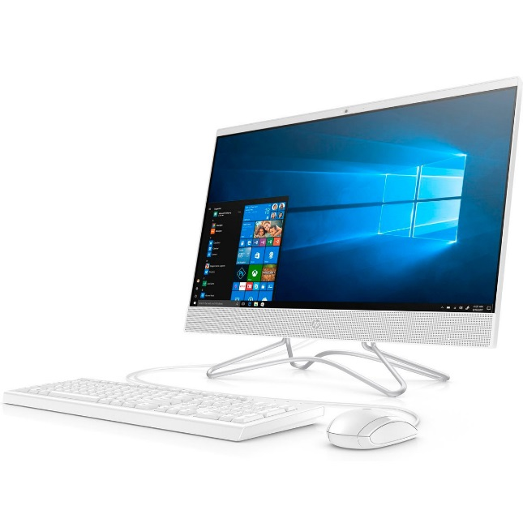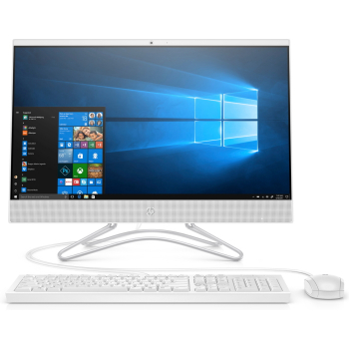Характеристики 23.8" Моноблок HP 24-f0159ur [8TY31EA]

|  |  |
| --- | --- |
| **Общие параметры** | |
| Модель | HP 24-f0159ur |
| Год релиза | 2019 |
| Основной цвет | белый |
| **Операционная система** | |
| Операционная система | без ОС |
| **Экран** | |
| Технология изготовления матрицы | IPS |
| Диагональ экрана | 23.8" |
| **Процессор** | |
| Модель процессора | Core i5 9400T |
| Количество ядер процессора | 6 |
| **Оперативная память** | |
| Тип оперативной памяти | DDR4 |
| Размер оперативной памяти | 8 ГБ |
| **Накопители** | |
| Общий объём жестких дисков (HDD) | 1 ТБ |
| **Видеокарта** | |
| Модель интегрированной видеокарты | Intel UHD Graphics 630 |
| Веб-камера | есть |
| **Коммуникация** | |
| Вид доступа в Интернет | проводной, беспроводной |
| Стандарт Wi-Fi | 802.11b/g/n/ac |
| Скорость встроенного сетевого адаптера | 1000 Мбит |
| Bluetooth | есть |
| **Дополнительная информация** | |
| Расположение блока питания | внешний |
| **Габариты, вес** | |
| Вес | 5.92 кг |